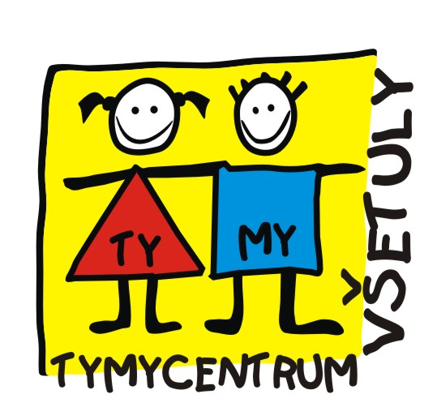
NBÍ
Středisko volného času , příspěvková organizace
Sokolská 70, 769 01 Holešov
Tel: 573 39 69 28, 734 358 563 IČ: 75088606
www.tymycentrum.cz, e-mail: vsetuly@centrum.cz

Vás zve na hru Arnošta Goldflama
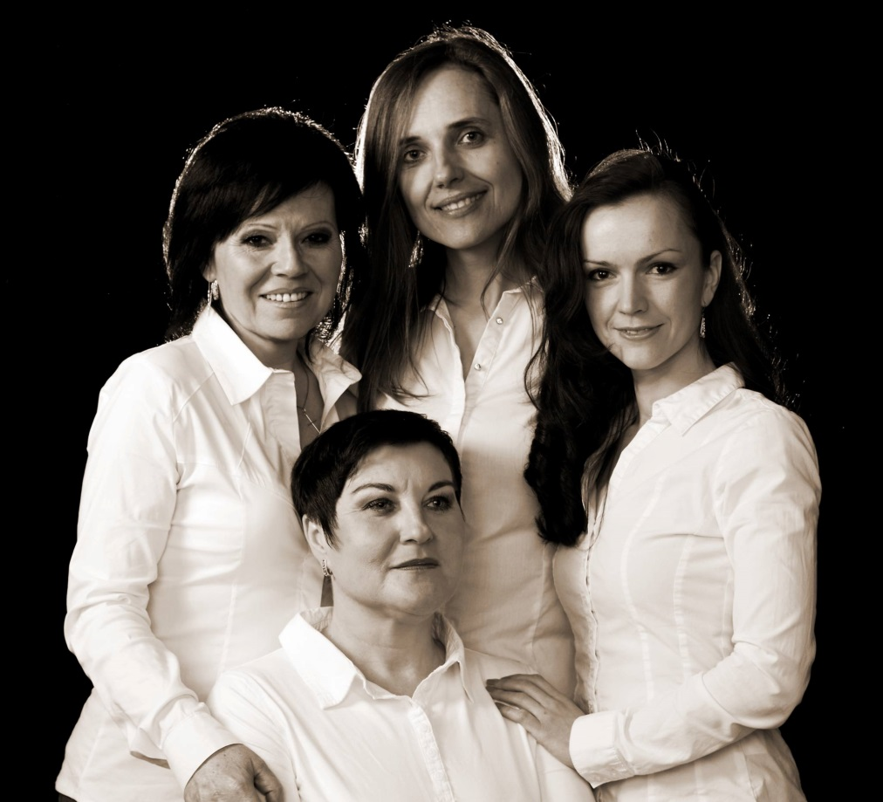
DÁMSKÁ ŠATNA

Auto

19. února 2016 od 19.00v SVČ- TYMY
Vstupné: 80,- Kč
Jestlipak víte, která místnost v divadle je ta opravdu nejdůležitější? Kde se všechno určuje, probírá, ovlivňuje, posuzuje a rodí? Tím tajemným, mystickým a vzrušujícím místem je dámská šatna. A právě sem nás zavede stejnojmenná hra Arnošta Goldflama. Setkáme se zde se čtyřmi herečkami různého věku a takříkajíc oborů. Čtyři kolegyně, kamarádky a soupeřky. Prožijete spolu s nimi dlouhé čekání na roli, vzrušující přípravu premiéry, každodenní rutinu repríz, ale hlavně jejich obyčejné a přece dojímavé osudy.
Bližší informace v kanceláři SVČ - TYMY

